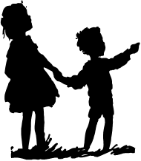
Mars post for Veslefrikk 2020

Vi fortsatte februar med å ha fokus på Samene. Fargene i deres flagg, hvordan de bor samt deres dyr. Barna har hørt barnesanger på samisk og prøvd å synge med, de har hørt joik og lagt pynt, hvor de har brukt fargene fra flagget. Lavvoen satte vi opp den uken samenes dag var 6. februar, vi hadde også mini-røris og drakk buljong. I samme anledning repeterte vi begrepene likhet og ulikhet og forskjellige språk.
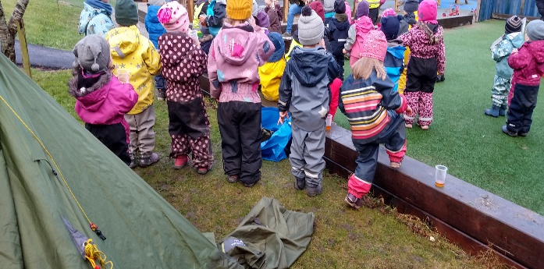

Praksishistorie:
Barna har vært veldig opptakt av fargene i det samiske flagg. De har farget og bygget med duplo i fargene. Noen gikk med klossene i lommen og viste det til alle på deres vei.
Per 4 år: «dette er det samiske flagg»
Voksen: «ja det er fargene i det samiske flagg»
Etter flere gjentagende bekreftelser på at det var fargene sa Per, til en ungdom i Åsenhallen «dette er fargene i det samiske flagg». Dette viser at barn lærer gjennom repetisjoner.

I februar har det også vært karneval, vi laget mye fargerikt pynt og snakket om hva karneval er. Barna og voksne kledde seg ut. Vi hadde både fellessamling med hele barnehagen og aktiviteter, dans og samba musikk på hver avdeling. Målet med karneval var å være med i et inkluderende og lekende miljø hvor vi hadde det gøy sammen.
Eventyret Skinnvotten har vi fortsatt fokus på, det har vært en liten pause, men i mars fortsetter vi med det som tema. Vi har fokus på 2 dyr i uken, hvor vi bla. snakker om hvor de bor? hva de spiser? hvordan de beveger seg? osv. Barna kjenner igjen eventyret veldig godt, så vi vil gir barna flere vinkler, så de for utvidet deres forståelse og nye ord, i forbindelse med eventyret.
Satsingsområdene for vinter/vår er bevegelse og helse. Dette omhandler å finne glede i å være i allsidig bevegelse inne og ute. Vi går på turer i nærområdet for å utfordre barnas fin og grov motoriske ferdigheter. Vi går på lekeplasser og i skogen. Vi har begynt å bygge et hi i skogen, så vi har en plass å gå til. det blir kjekt når det blir ferdig.
Sola sykehjem har et solrom, som vi har vært så heldige at kunne låne. Alle barna har prøvd å være der? Det er et lite rom med sandkasse, prosjektører som gir god varme og sand leker. Og alle syns det var veldig kjekt.

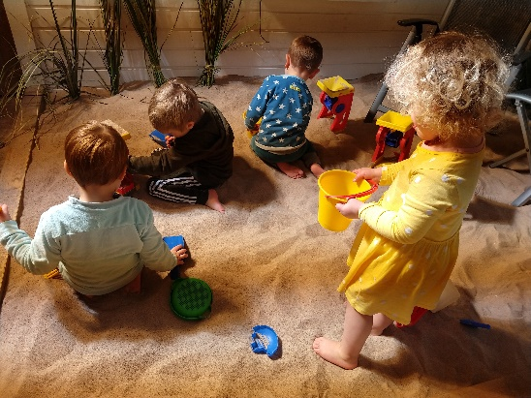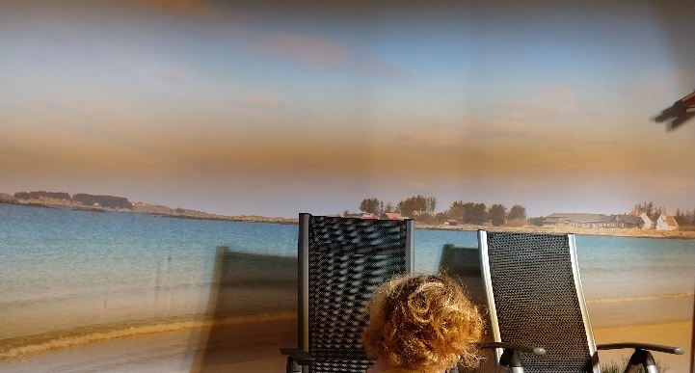
Praksishistorie:
Oskar 4 år «det er akkurat som å være på stranden»
Voksen «er dette en ekte strand?»
Viktor 4 år «nei dette er solrommet, her er det bare varmt som på stranden, men det er bare på lat. Det er så mykt på tærne, og varmt som på en ekte strand, der er en ekte strand (peker på bildet på veggen)»
Pia 3 år «vi kan lage snø …, nei sand engel»
Dagen etter på var spørsmålet fra barna «når kan vi gå dit igjen»

Tema: Vår
Fagområder: Natur, miljø og teknikk.
Mål: Bli kjent med årstiden og utforske hva som skjer med naturen rundt.
Delmål:
- Lære hva som skjer med naturen/dyrene i overgangen vinter/vår
- Utforske prosessen med hva som skjer med frø, når vi sår det.
- Ha fokus på vennskap.

Metode
- Vi fortsetter å jobbe med eventyret om «Skinnvotten». Hvordan dyrene beveger seg.
- Snakke om årstiden, se etter spor etter vår og utforske hvordan dyrene lever når det blir vår. Titte under steiner for å se om noen dyr har våknet.
- Jobbe med vennskap. Fokusere på hvordan gode venner samhandler.

Hilsen personalet på Veslefrikk

